Логопедическая
ГРАММАТИКА
Цель игр — автоматизация правильных (нормативных) вариантов словообразования
Рекомендации по проведению игр-занятий по грамматике

Обстановка во время игры-занятия должна быть живой, непринуждённой. Занимаясь с малышом, делайте перерывы, как только заметите, что он утомился. Помните, что занятия, пусть даже игровые, для ребёнка нелегкий труд.
Не пытайтесь сразу же добиться результата, если видите, что малыш устал и утратил интерес к игре, ведь ребёнок дошкольного возраста запоминает лишь тогда, когда ему интересно. Ни в коем случае не подменяйте игры на простое заучивание с ребёнком грамматических форм слов — это не принесёт нужного результата, а лишь отобьёт желание ребёнка работать с книгой.
Если вдруг получится так, что какая-либо игра с малышом уже проводилась и он утратил к ней интерес, но при этом еще не полностью усвоил материал, то при повторном проведении игры предложите ребёнку роль не ученика, а учителя. Пусть он научит своего плюшевого мишку или любимую куклу правильно говорить. А вы, наблюдая за уроком, лишь иногда ненавязчиво подскажите нужное слово. И самое главное — как можно чаще хвалите малыша, даже за небольшие успехи.

Желаем успехов вам и вашему малышу. Пусть наша русская речь всегда будет правильной и красивой.

СТРАННЫЙ ЗВЕРЬ
Цель: образование притяжательных прилагательных на -ий, -ья, -ье.
Однажды утром лесные звери проснулись и видят, что у них всё перепутано: и головы, и хвосты, и уши. Расстроились звери. Разве подходит зайцу волчий хвост, а лисе — заячья голова?
Помоги зверям найти их хвосты, головы и уши. Чья это голова?




(заячья) Чей это хвост?
(лисья)
(волчья)

(медвежья)

с
(заячий) Чьи это уши?


(лисий) (волчий)
(медвежий)

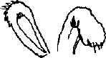


(заячьи)

(лисьи) (волчьи)
(медвежьи)

А это что за странное животное нарисовал художник? Чья у него голова? (Львиная.) Чьё туловище? (Коровье.) Чей хвост? (Петушиный.)
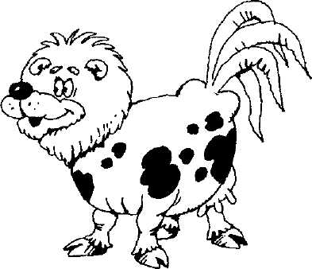

СКАЖИ. КАКОЙ

Цель: образование сравнительной степени прилагательных. Образец:

 | Положительная степень | Сравнительная степень | Превосходная степень
Простая форма | сильный | сильнее | сильнейший
Сложная форма |  | более сильный, менее сильный, | самый сильный, сильнее всех, наименее сильный
Сравни предметы и закончи предложение.
Апельсин большой, а арбуз ещё больше. Груша вкусная, а ананас ещё ... (вкуснее). Миша сильный, а его брат ещё ... (сильнее). Мой букет красивый, а мамин ещё ... (красивее). Весной погода тёплая, а летом ещё ... (теплее). Шнурок длинный, а нитка еще ... (длиннее). Кошка маленькая, а мышка ещё ... (меньше). Дерево высокое, а башня ещё ... (выше). Куст низкий, а трава ещё ... (ниже). Клён толстый, а дуб ещё ... (толще). Рябина тонкая, а камыш ещё ... (тоньше). Шар лёгкий, а пушинка ещё ... (легче). Лента узкая, а нитка ещё ... (уже). Линейка короткая, а карандаш ещё ... (короче). Эта дорога плохая, а та ещё ... (хуже). Этот рисунок хороший, а тот ещё ... (лучше).
Запомните!
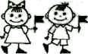

Запомните трудные формы степеней сравнения имен прилагательных:
звонкий — звонче, сладкий — слаще, красивый — красивее.

ПОСЛУШНЫЙ РЕБЁНОК
Цель: образование глаголов повелительного наклонения и глаголов 1-го лица единственного числа настоящего времени.
Методические указания. Взрослый предлагает ребёнку сыграть в игру «Послушный ребёнок». Взрослый играет роль мамы, которая просит что-то сделать. Ребёнок показывает нужную картинку и отвечает на просьбу мамы. Потом можно поменяться ролями: ребёнок просит, взрослый отвечает.
Сейчас я буду просить тебя что-то сделать, а ты будь послушным ребёнком — говори, что ты делаешь, и показывай картинку.
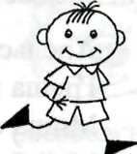

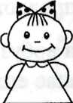
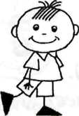
Иди! Я иду.

— Стой! — Я стою.

Беги!
Я бегу.

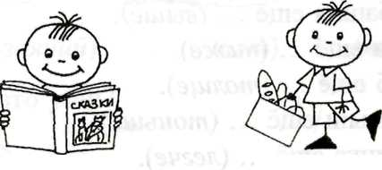
— Читай! (— Я читаю.)
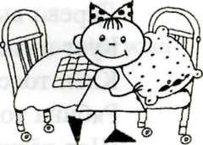
- Неси! (— Я несу.)
- Положи! С— Я кладу.)

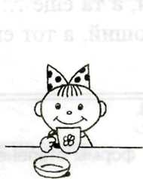
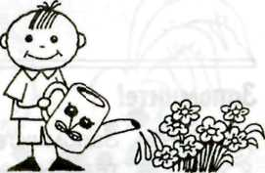


— Ешь! (—Я ем.)

— Пей! (— Я пью.)
- Поливай! (--Я поливаю.)

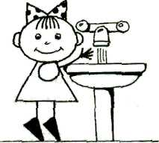
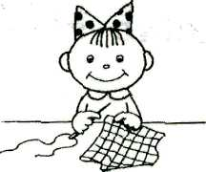
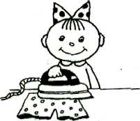

- Гладь!

(— Я глажу.)
-Шей!
(—- Я шью.)
— Мой! (— Я мою.)

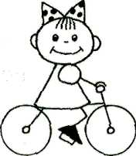
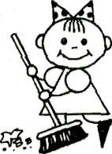

- Подметай! (— Я подметаю.)

- Езжай! (— Я еду.)

ЧТО СПРОСИЛА МАМА
Цель: сопоставление глаголов единственного числа 1-го и 2-го лица настоящего времени.
Методические указания. Игра проводится по тем же картинкам, что и предыдущая «Послушный ребёнок». Изменяется лишь реплика мамы. Вместо указания к действиям взрослый задаёт вопросы, а ребёнок должен ответить.
Теперь я буду задавать вопросы, а ты отвечай.

Ты бежишь? (Я бегу.)
Ты несёшь? (Я несу.)
Ты ешь? (Я ем.)
Ты поливаешь? (Я поливаю.)
Ты шьёшь? (Я шью.)
Ты подметаешь? (Я подметаю.)
Ты читаешь? (Я читаю.)
Ты кладёшь? (Я кладу.)
Ты пьёшь? (Я пью.)
Ты гладишь? (Я глажу.)
Ты моешь? (Я мою.)
Ты едешь? (Я еду.)

ДРУЖНЫЕ РЕБЯТА
Цель: сопоставление глаголов множественного числа 1-го и 2-го лица настоящего времени.
Эти ребята очень дружные — они всё всегда делают вместе. Мы сейчас о них расскажем. Я буду начинать фразы, а ты помогай мне их закончить.
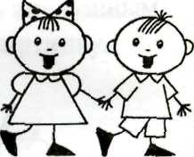

Мы идём, и вы идёте. Мы поём, и вы ... (поёте).

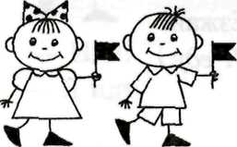
Мы берем, и вы ... (берёте). Мы несём, и вы ... (несёте).

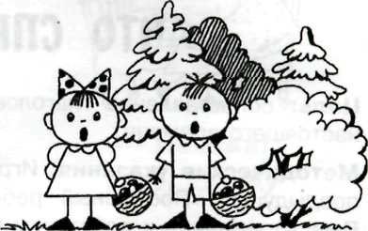
Мы кричим, и вы ... (кричите). Мы молчим, и вы ... (молчите).

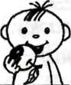
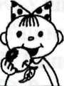
Мы хотим, и вы ... (хотите). Мы едим, и вы ... (едите).

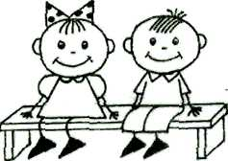
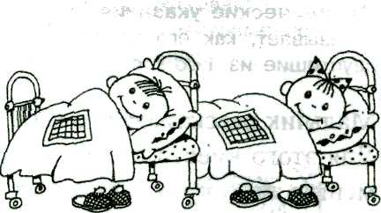
Мы сидим, и вы ... (сидите).
Мы лежим, и вы ... (лежите).


Мы рисуем, и вы ... (рисуете).

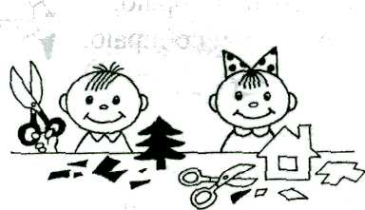
Мы вырезаем, и вы ... (вырезаете).

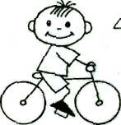
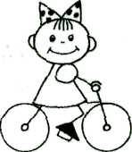
Мы гуляем, и вы ... (гуляете).
Мы катаемся, и вы ... (катаетесь).

РАССКАЖИ О НЁМ
Цель: изменение глагола настоящего времени 1-го лица единственного числа на глагол 3-го лица.
Методические указания. Взрослый читает ребёнку первое двустишие и показывает, как его надо изменить. Затем взрослый произносит лишь двустишие из 1-го столбика, предлагая ребёнку самому его изменить,
Мальчик рассказывает о себе, а ты расскажи об этом мальчике. Для этого вместо слова «я» надо сказать «он» и немножко изменить некоторые слова. Вот послушай.

Я бегу, бегу, бегу, Я на месте не стою.
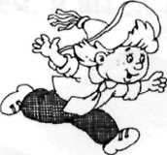
Он бежит, бежит, бежит, Он на месте не стоит.

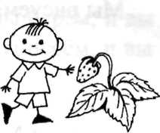
Я гуляю, загораю, Землянику собираю.
(Он гуляет, загорает, Землянику собирает.)

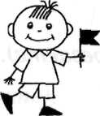
Я по улице иду,
Я флажок в руке несу.
(Он по улице идёт,
Он флажок в руке несёт.)

На скамейке я сижу, Улыбаюсь и молчу.
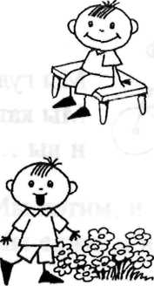
По садочку я иду, И пою, пою, пою.

(На скамейке он сидит, Улыбается, молчит.)
(По садочку он идёт, И поёт, поёт, поёт.)

Один и много
Цель: образование множественного числа существительного (трудные формы)
Методические указания: В этой игре ребёнок должен обязательно сопровождать речь жестом.
Показывай и называй.

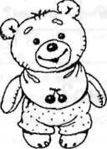
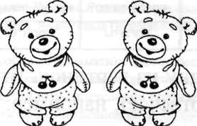

Это рот,
а это ... (рты).

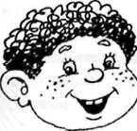

Это ухо,

а это ... (уши).


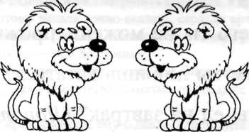

Это лев,
а это ... (львы).

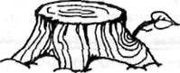
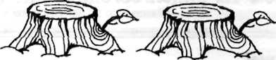

Это пень,

а это ... (пни).

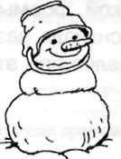


Это ком,

ОН, ОНА, ОНИ
Цель: изменение глагола прошедшего времени в роде и числе.
Методические указания. Каждый раз задавая вопрос, например, «Что делал мишка?» или «Что делала кукла?», взрослый указывает на соответствующую картинку. Когда же задается вопрос с местоимением они, взрослому следует жестом показать сразу две картинки.
Посмотри на картинки и ответь на вопросы.

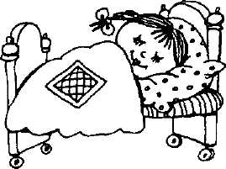
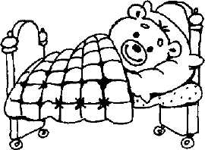

Что делал мишка? Он спал.

Что делала кукла? Она спала.

Что они делали? Они спали.

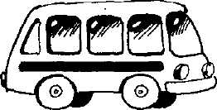
Что делал автобус? (Он ехал.)
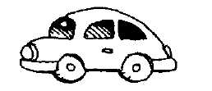
Что делала машина? (Она ехала.)

Что они делали? (Они ехали.)

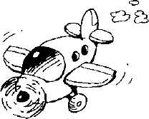
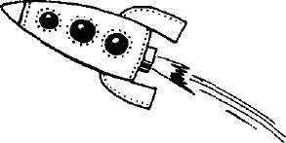

Что делал самолет? (Он летел.)

Что делала ракета? (Она летела.)

Что они делали? (Они летели.)

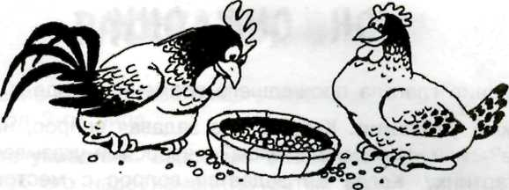
Что делал петух? (Он клевал.) Что делала курица? (Она клевала.)

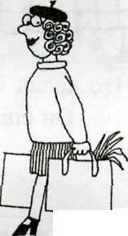
Что они делали? (Они клевали.)

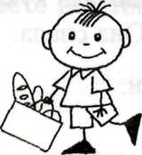

Что делал мальчик? Что делала тётя?
(Он нёс.) (Она несла.)
Что они делали? (Они несли.)




Что делал мальчик? (Он ел.)

Что делала девочка? (Она ела.)

Что они делали? (Они ели.)

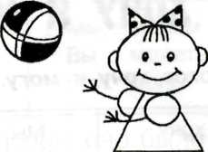
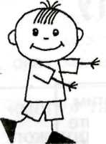
Что делал мальчик? Что делала девочка?
(Он играл.) (Она играла.)
Что они делали? (Они играли.)

.)
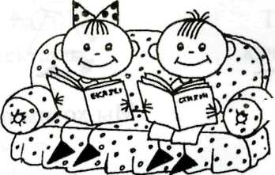

Что делал мальчик? (Он читал.)
Что делала девочка? (Она читала).
Что они делали? (Они читали.)


Что делал мальчик? Что делала девочка?
(Он рисовал.) (Она рисовала.)
Что они делали? (Они рисовали.)

ХОЧУ И МОГУ

Цель: спряжение глаголов хочу и могу. Образец:
Измени слово «хочу» так, чтобы оно было связано с другими словами в предложении.
Я |  | хочу | Мы | хотим
Ты |  | хочешь | Вы | хотите
Он, | она | хочет | Они | хотят

Я хочу гулять в саду.

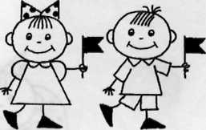
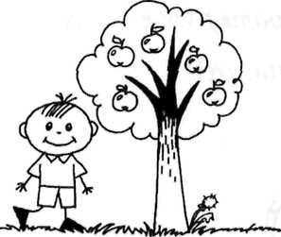

Мы хотим пойти гулять.

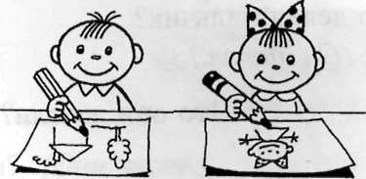
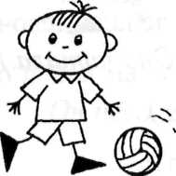

Ты ... (хочешь) играть в футбол.

Вы ... (хотите) рисовать карандашами.

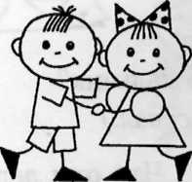
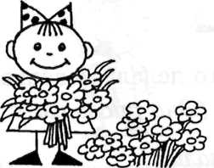

Она ... (хочет) собирать цветы. Они ... (хотят) танцевать.

Образец:

Я |  | могу | Мы | можем
Ты |  | можешь | Вы | можете
Он, | она | может | Они | могут

Измени слово «могу» так, чтобы оно было связано с другими словами в предложении.

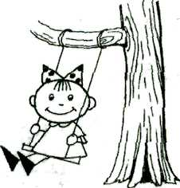
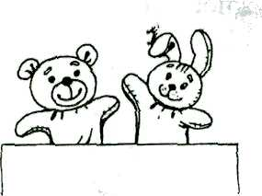

Мы ... (можем) показать спектакль.
Ты ... (можешь) качаться на качелях.

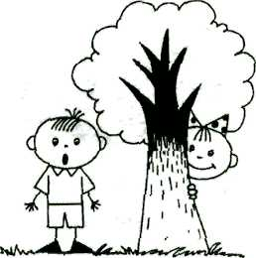
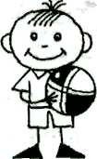

Вы ... (можете) играть в прятки. Он ... (может) поймать мяч.

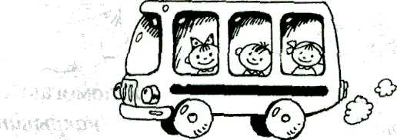

Они ... (могут) ехать в автобусе.
МАМИН ПОМОЩНИК
Цель: умение находить нужное слово по смыслу высказывания, употребление глаголов в неопределённой форме.
Дети всегда помогают старшим. Давай подумаем вместе, чем ты можешь помочь маме (бабушке). Что ты умеешь делать? Я начну фразу, а ты продолжи — добавь нужное слово.

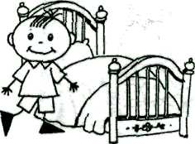
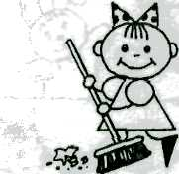

Я умею постель (застилать). Я умею пол.. (подметать).

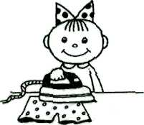
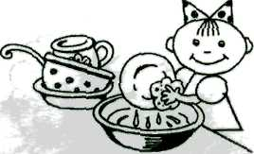

Я умею бельё (гладить). Я умею посуду ... (мыть).

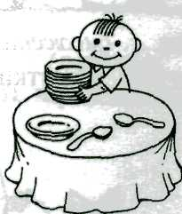

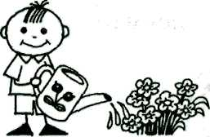

Я умею цветы (поливать). Я помогаю стол (накрывать).
Я помогаю тарелки ... (расставлять).
Я помогаю вилки ... (раскладывать).
Я помогаю крошки со стола ... (сметать).
Я помогаю комнату ... (убирать).
МОЖНО И НЕЛЬЗЯ
Цель: употребление глаголов в неопределённой форме. Посмотри на картинки и ответь на вопросы.

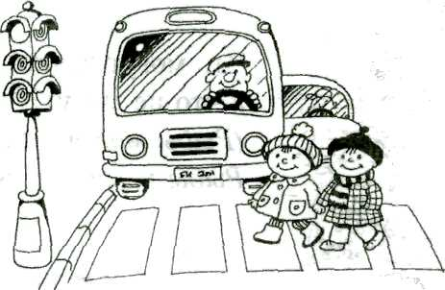

На какой свет светофора можно переходить дорогу, а на какой нельзя?
(Можно переходить улицу на зелёный свет. Нельзя переходить улицу на красный свет.)

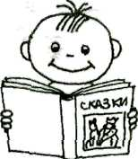

Что можно делать с книгой, а что нельзя? (

Книгу можно читать. Книгу нельзя пачкать,)

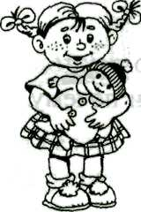
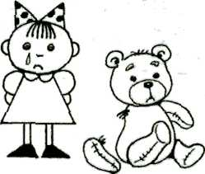

Что можно делать с игрушками, а что нельзя?
(С игрушками можно играть. Игрушки нельзя ломать.)

Покажи правильную и неправильную картинку.

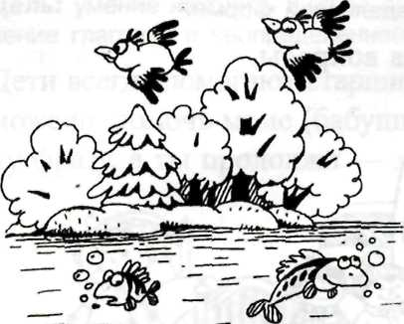
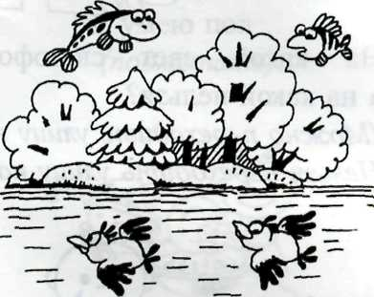

Что могут делать рыбы, а что не могут? (Рыбы могут плавать. Рыбы не могут летать.)

Что могут делать птицы, а что не могут? (Птицы могут летать. Птицы не могут плавать.)


Расскажи, что на этой картинке неправильно и почему.

СЕГОДНЯ И ЗАВТРА
Цель: употребление глаголов в настоящем и будущем времени. Посмотри на картинки и ответь на вопросы.

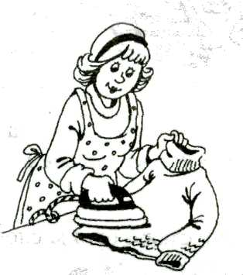
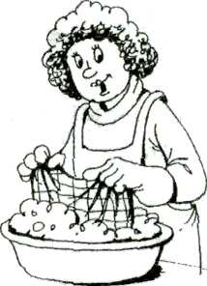
Что сегодня делает мама? Что завтра будет делать мама?
Сегодня мама стирает. Завтра мама будет гладить.

А теперь скажи одним словом, что завтра сделает мама. (Погладит.)

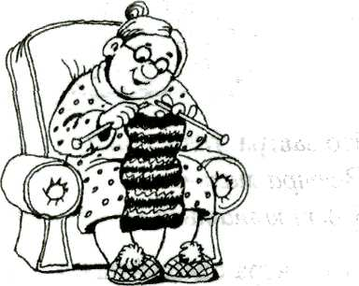
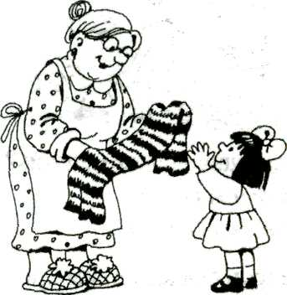

Что сегодня делает бабушка? Что завтра будет делать бабушка?
(Сегодня бабушка (Завтра бабушка
вяжет шарф.) будет дарить шарф внучке.)
А теперь скажи одним словом, что завтра сделает бабушка. (Подарит шарф.)

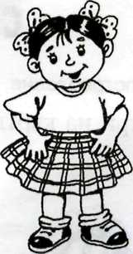
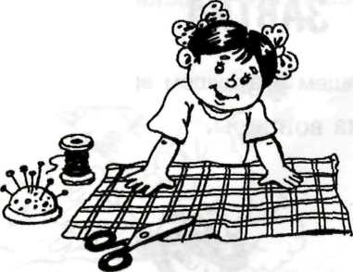
■

Что сегодня делает девочка? (Сегодня девочка шьёт.)
Что завтра будет делать девочка? (Завтра девочка будет надевать юбку.)

А теперь скажи одним словом, что завтра сделает девочка. (Наденет юбку.)

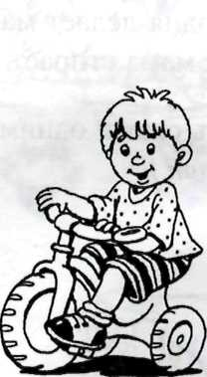

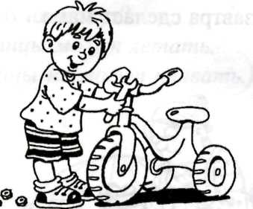

Что сегодня делает мальчик? Что завтра будет делать мальчик?
(Сегодня мальчик (Завтра мальчик
чинит велосипед.) будет кататься на велосипеде.)
А теперь скажи одним словом, что завтра сделает мальчик. (Покатается на велосипеде.)

ЧТО ДЕЛАЛ? ЧТО СДЕЛАЛ?
Цель: употребление глаголов совершенного и несовершенного вида. Образец:
Несовершенный вид | Совершенный вид
что делать? | что сделать?
читать, класть | прочитать, положить

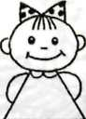
Посмотри на картинки и ответь на вопросы.

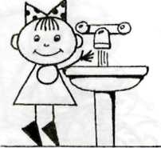

Что делала девочка? (Девочка мыла руки.)

Что сделала девочка? (Девочка вымыла руки.)

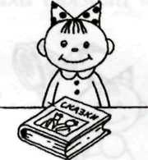
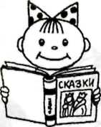

Что делала девочка? (Девочка читала книгу.)

Что сделала девочка? (Девочка прочитала книгу.)

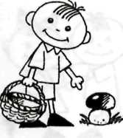

Что делал мальчик? (Мальчик собирал грибы.)
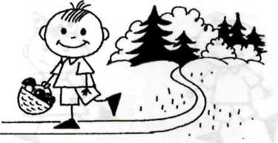
Что сделал мальчик? (Мальчик собрал грибы.)

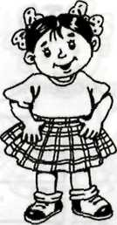
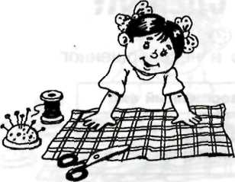

Что делала девочка? Что сделала девочка?
(Девочка шила юбку.) (Девочка сшила юбку.)

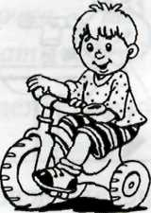
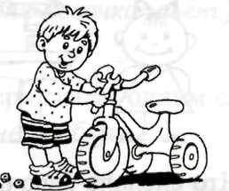

Что делал мальчик? (Мальчик чинил велосипед.)

Что сделал мальчик? (Мальчик починил велосипед.)

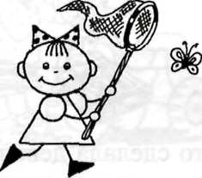
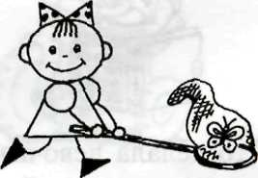

Что делала девочка? (Девочка ловила бабочку.)

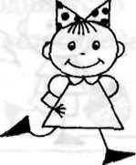
Что сделала девочка? (Девочка поймала бабочку.)

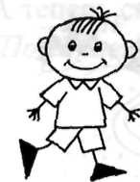

Что делал мальчик? (Мальчик догонял девочку.)
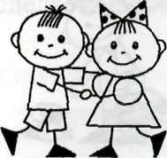

Что сделал мальчик? (Мальчик догнал девочку.)

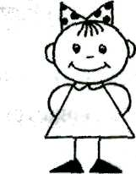
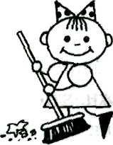

Что делала девочка? (Девочка убирала мусор.)
Что сделала девочка? (Девочка убрала мусор.)

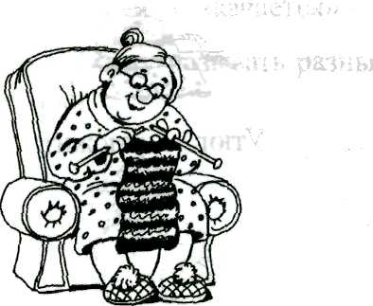
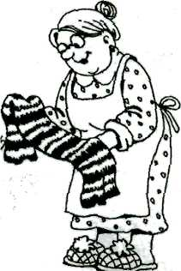

Что делала бабушка? (Бабушка вязала шарф.)

Что сделала бабушка? (Бабушка связала шарф.)

ПРИДУМАЙ СЛОВО

Цель: образование глаголов от существительных.
Я скажу, как называется этот предмет, а ты скажи, что он делает.

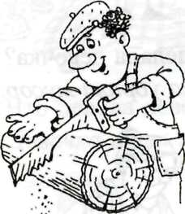

Пила — пилит.
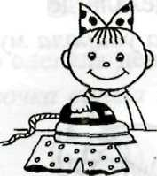
Утюг — утюжит.

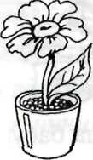
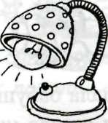

Цветок -.. (цветёт). Свет — ... (светит).

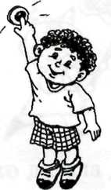

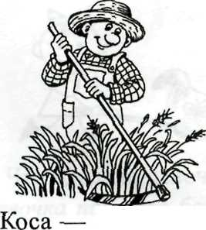

Звонок— ... (звонит).
... (косит).

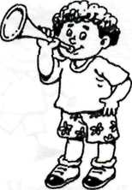
Дудка— ... (дудит).

Дым — ... (дымит). Соль — ... (солит). Клей — ... (клеит).

ПОХОЖИЕ СЛОВА
Цель: употребление возвратных и невозвратных глаголов.
Слова, которые я тебе сейчас скажу, очень похожи и отличаются друг от друга лишь маленьким «хвостиком» — «-ся». Послушай: одевает — одевается, умывает — умывается, качает качается. Маленький хвостик «-ся» раньше был словом «себя». Поэтому «одевается» означает «одевает себя», «умывается» — «умывает себя», «качается» — «качает себя».
Теперь я буду называть разные слова, а ты показывай нужные картинки.

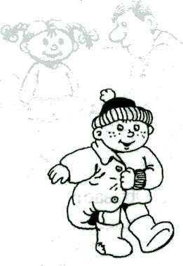
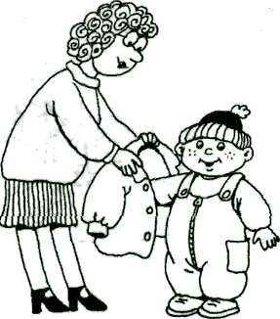

Одевает.

Одевается.

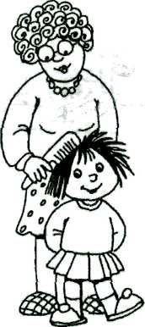

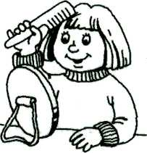

Причёсывает.
Причёсывается.

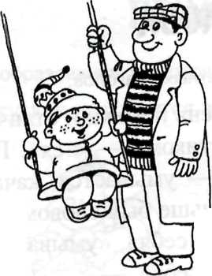
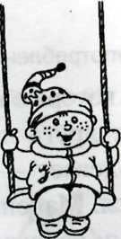

^

Качает.
Качается.

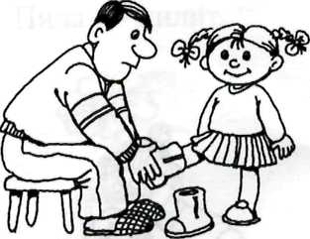
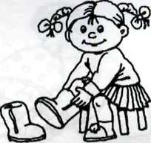

Обувает. Обувается.

ВЕСЁЛОЕ ПУТЕШЕСТВИЕ

Цель: употребление приставочных глаголов.
Методические указания. Игра проводится несколько раз. В первый раз взрослый зачитывает текст маршрута, делая короткую паузу после каждого глагола, а малыш показывает маршрут на картинке. В следующий раз взрослый молчит, а ребёнок и «ведёт» машину, и комментирует её передвижение. Можно предложить малышу совершить путешествие в обратном направлении.
Веди указательным пальцем по дороге так, как должна ехать машина. Будь внимательным шофёром - проведи машину точно по её маршруту.

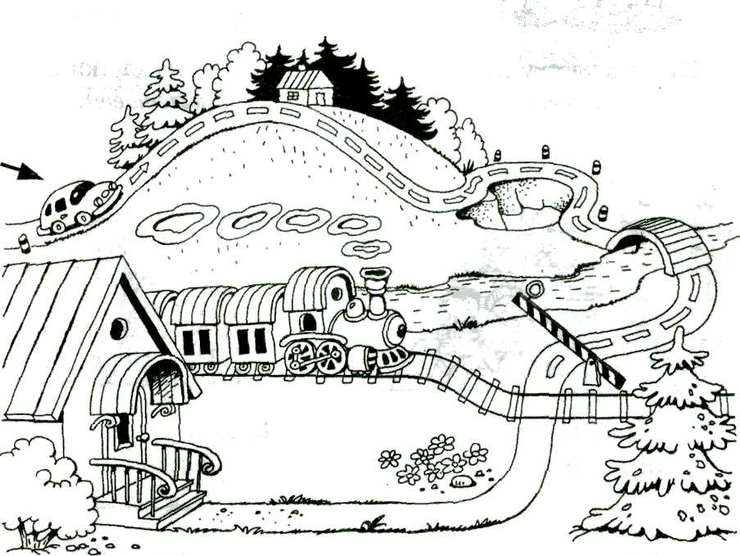

Машина ехала, ехала, до горы доехала; в гору въехала, с горы съехала, дальше поехала. Яму объехала, до речки доехала; по мосту проехала, рельсы переехала и домой приехала.
А теперь сам расскажи, какой у машины был маршрут.
ПОДСКАЖИ СЛОВЕЧКО
Цель: использование глаголов с разными приставками.
Помоги закончить фразу, для этого посмотри на картинку и подскажи нужное слово.

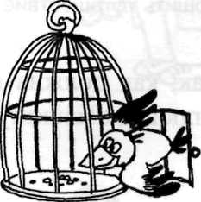
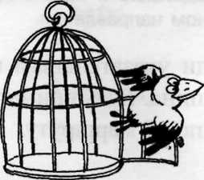

Птица в клетку. (влетает).
Птица из клетки (вылетает).

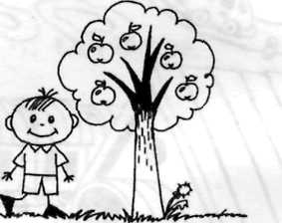
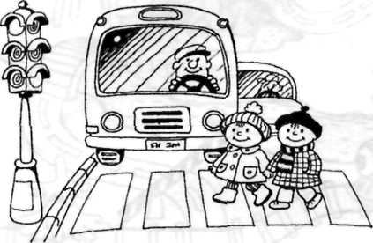

Дети через дорогу (переходят). Мальчик к дереву ... (подходит).

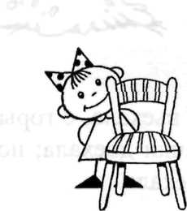
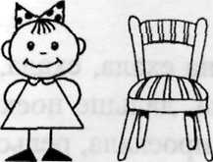

Девочка за стул ... (заходит).
Девочка из-за стула (выходит).

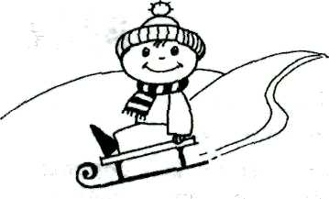

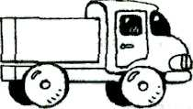

Машина к светофору… (подъезжает).

Мальчик с горы... (съезжает).


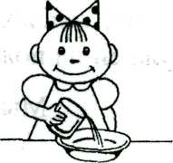

Девочка в стакан воду (наливает).

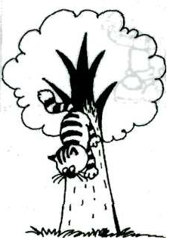
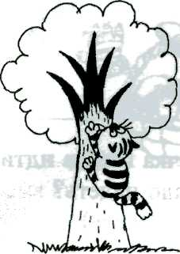
Девочка из стакана воду (выливает).

Кошка на дерево ... (влезает, залезает). Кошка с дерева (слезает).

РАЗ ГРИБОК, ДВА ГРИБОК
Цель: употребление глаголов «класть» и «положить».
Методические указания. Сначала взрослый проводит игру по картинке. Затем взрослый листом бумаги закрывает картинки и дает задание ребёнку нарисовать грибы, которые Егорка клал в корзину. Наконец, взрослый открывает картинки и говорит.
Вот Егор — он в лес пошёл
И грибы в лесу нашёл.
Посмотри и запомни, как Егорка грибы собирал:


Я кладу в корзину гриб — это раз,

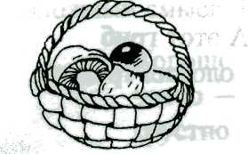
Я кладу в корзину гриб — это два,



Я кладу в корзину гриб — это три.

Вот как много - - посмотри.

СКАЖИ, КАК
Цель: образование наречий от прилагательных.
Я буду задавать тебе вопросы. Чтобы на них ответить, тебе придется придумать новое слово.
Руки чистые. Значит, девочка их помыла как? Чисто. Быстрая езда. Значит, мы едем как? (Быстро.) Чемодан лёгкий. Значит, нести его ... (легко). Вечер тёмный. Значит, на улице ... (темно). Мальчик смелый. Значит, он поступил как? (Смело.) Рассказ весёлый. Значит, читать его ... (весело). День жаркий. Значит, на улице ... (жарко).
СКАЖИ НАОБОРОТ
Цель: употребление наречий-антонимов.
Я скажу слово, а ты подбери к нему другое слово, которое имеет противоположный смысл. Вот послушай:

Хорошо | — плохо,
чисто — | - ... (грязно),
грустно | — .., (весело),
рано — | ... (поздно),
тихо — | ... (громко),
жарко — | - ... (холодно),
узко — | ... (широко),
быстро - | — ... (медленно),
мокро — | - ... (сухо),
далеко - | — ... (близко),
высоко - | — ... (низко).

ЧТО ГДЕ
Цель: употребление наречий слева, справа и предлогов между, за, перед, над, под.
Посмотри на картинку и ответь на вопросы.
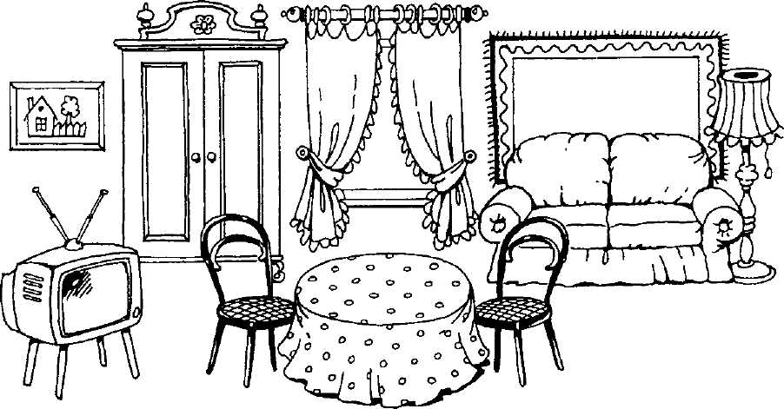
Что стоит справа от окна? Что слева от окна? Что между стульями?
А теперь ты задай мне вопросы о том, что где стоит, а я постараюсь на них ответить.
Картина слева от шкафа. Ковёр за диваном.
Стол перед окном. Стулья у стола.
Торшер рядом с диваном.

СРАВНИ И СКАЖИ
Цель: употребление сравнительной степени наречий.
Помоги закончить предложение.
Утром светло, а днём ещё светлее.
Вечером темно, а ночью ещё ... (темнее).
Осенью холодно, а зимой ещё ... (холоднее),
В пальто тепло, а в шубе ещё ... (теплее).
Весной солнце светит ярко, а летом ещё ... (ярче).
Весной птицы поют звонко, а летом ещё ... (звонче).
Черепаха ползёт медленно, а улитка ещё ... (медленнее),
сколько их
Цель: согласование существительных с числительными 1, 2 и 5.
На витрине в магазине лежат фрукты — сосчитай их.

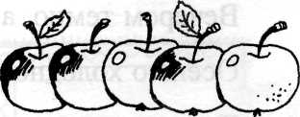
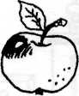
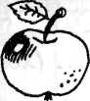
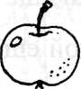

Одно яблоко. Два яблока.

Пять яблок.

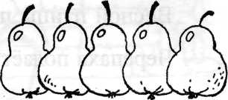

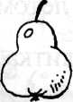
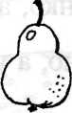

(Одна груша.) (Две груши.)

(Пять груш.)

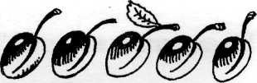
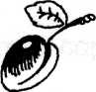


(Одна слива.) (Две сливы.)

(Пять слив.)

На витрине в магазине висит одежда — сосчитай сколько чего.

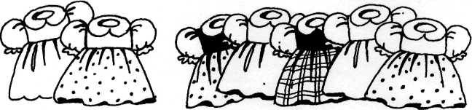


Одно платье. Два платья.

Пять платьев.

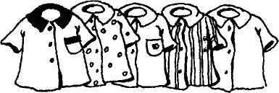
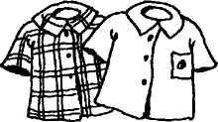
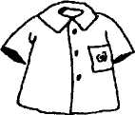

(Одна рубашка.) (Две рубашки.)

(Пять рубашек.)

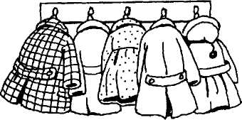
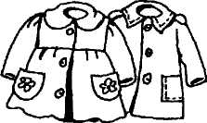
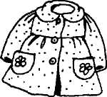

(Одно пальто.) (Два пальто.)

(Пять пальто.)

В зоопарке живут звери — сосчитай их.

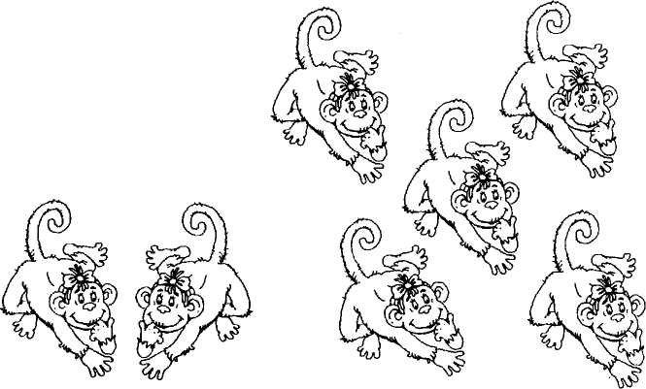
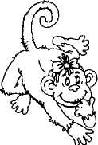

(Одна обезьяна.) (Две обезьяны.)

(Пять обезьян.)

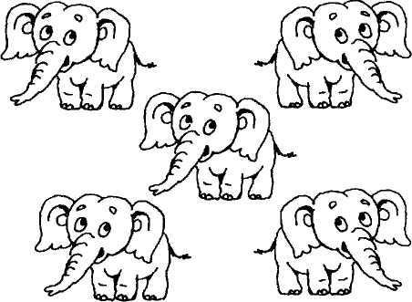
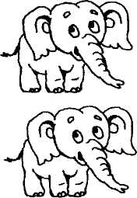
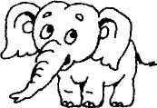

(Один слон.) (Два слона.)

(Пять слонов.)

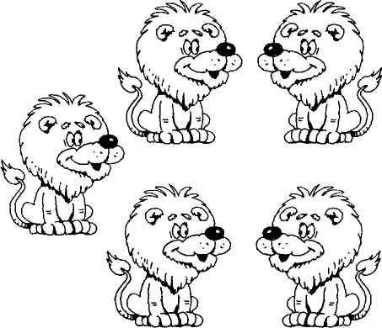




(Один лев.) (Два льва.)

(Пять львов.)

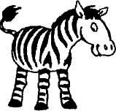
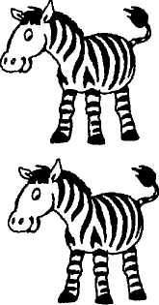
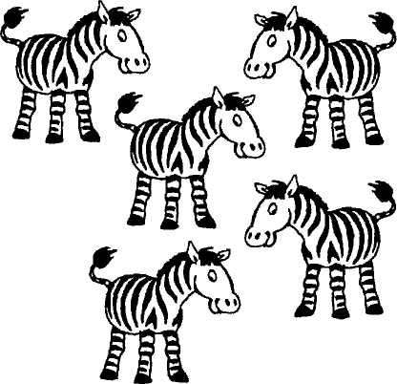
(Одна зебра.) (Две зебры.)

(Пять зебр.)

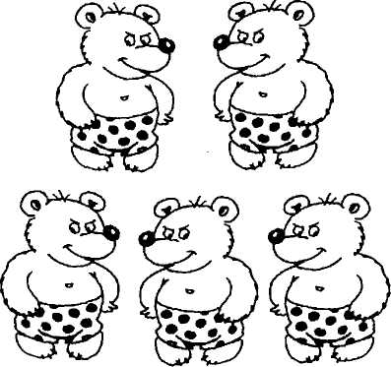
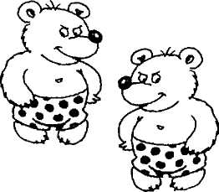
А на площадке молодняка играют зверята — сосчитай, сколько малышей.
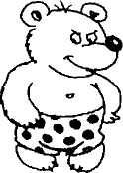

(Один (Два
медвежонок.) медвежонка.)
(Пять медвежат.)

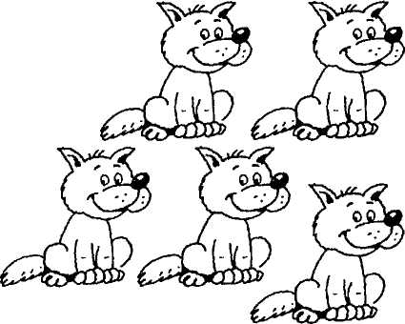
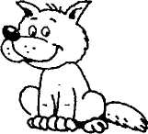

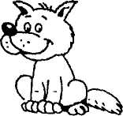
(Один волчонок.) (Два волчонка.) (Пять волчат.)

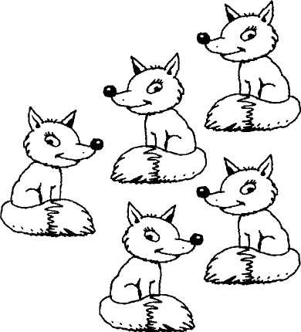
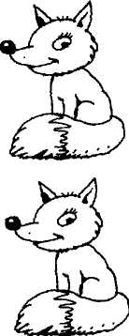
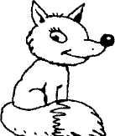

(Один лисёнок.) (Два лисёнка.)

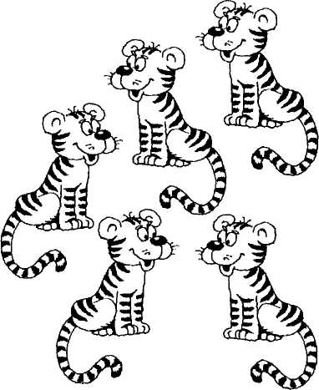
(Пять лисят.)



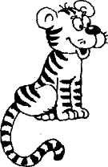

(Один тигрёнок.) (Два тигрёнка.) (Пять тигрят)
(Пять тигрят.)

НАЗОВИ СЕМЬЮ
Цель: образование существительных — названий животных разного пола и возраста.
Посмотри на картинки и назови всех членов звериной семьи: и больших, и маленьких.


Вот папа лев, а это его семья: мама львица и детёныши львята.

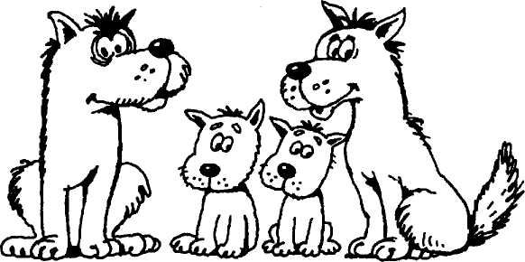
Папа — мама — (волк), (волчища).

детёныши— ... (волчата).

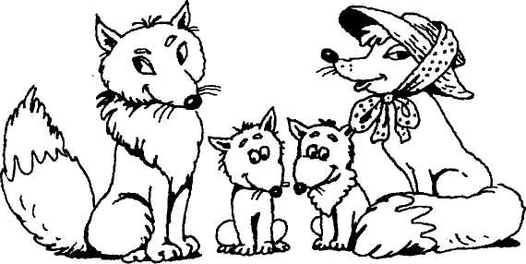
Папа — ... (лис), мама — ... (лиса или лисица), детёныши— ... (лисята).

А вот домашние животные. У многих домашних животных в одной семье часто бывают совсем разные названия.

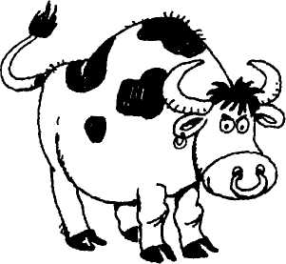
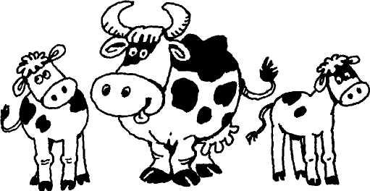

Папа — ... (бык), мама — ... (корова), детёныши — ... (телята).

Папа — ... (баран), мама — ... (овца), детёныши — ... (ягнята).
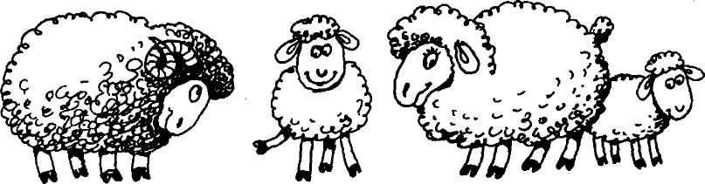

БРАТЦЫ-КАРАНДАШИ
Игра-сказка
Цель: согласование прилагательного с существительным в роде, числе и падеже (именительный, винительный, родительный, творительный).
Методические указания. Взрослый читает сказку, интонацией выделяя окончания прилагательных. После прочтения описания каждой картины, попросите ребёнка раскрасить её соответствующим цветом.
Жили-были на свете четыре братца-карандаша. Звали их так: Красный, Синий, Жёлтый и Зелёный. Любимым их занятием было рисовать.

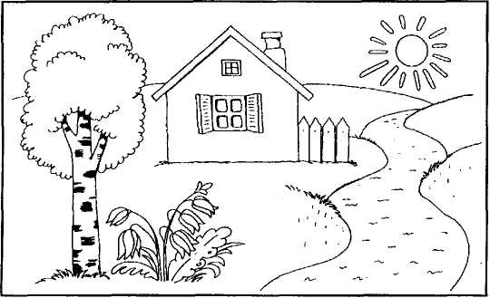
Вот взялся за работу Зелёный карандаш и нарисовал картину. А на ней зелёная трава, зелёная река, зелёное дерево, зелёный дом, зелёный забор, зелёное солнце и зелёные цветы.
— Ха-ха-ха, — засмеялся братец Синий карандаш. — Где же ты видел зелёную реку? Смотри, сейчас я нарисую правильную картинку.
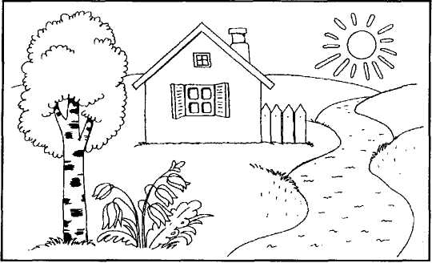

И он нарисовал синюю реку, синий дом, синий забор, синюю траву, синее дерево, синее солнце и синие цветы.

— Ха-ха-ха, — засмеялся братец Жёлтый карандаш. — Не бывает синего солнца и синих деревьев. Лучше посмотрите мою работу.
И он нарисовал еще одну картину.
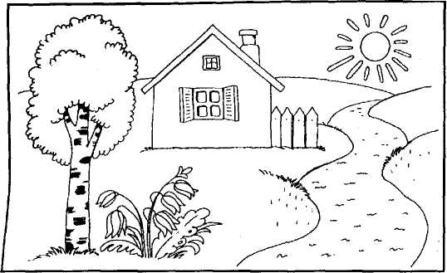
Полюбуйтесь моим жёлтым солнцем, жёлтым домом, жёлтым забором, жёлтой травой, жёлтой рекой, жёлтым деревом и жёлтыми цветами!
— Нет, так у нас ничего не получится, — сказал старший братец Красный карандаш, — не может быть зелёной реки и зелёного солнца. Не бывает синего дерева, синего солнца и синей травы. Никто никогда не видел жёлтой реки. Я думаю, нам надо всем вместе дружно взяться за работу и нарисовать новую картину.
Так они и сделали.
И вот какая красивая разноцветная картина у них получилась!
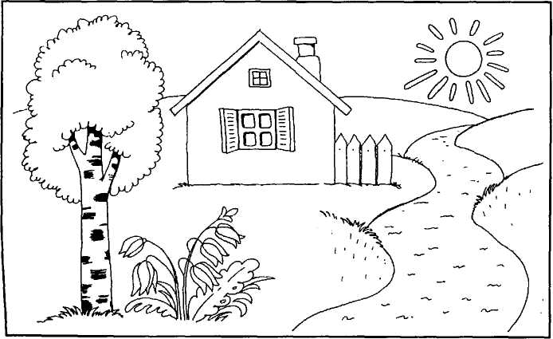
Красный дом, жёлтый забор, зелёная трава, синяя река, зелёное дерево, жёлтое солнце и красные цветы.

Вопросы и задания
Методические указания. Ребёнок, отвечая на вопросы, должен видеть картинки и показывать на них соответствующие предметы.
Как звали братцев? (Красный карандаш, Синий карандаш, Жёлтый карандаш, Зелёный карандаш.)
Что нарисовано на картине Зелёного братца? (Зелёный дом, зелёный забор, зелёная трава, ...)
Что ты видишь на картине Синего братца? (Синий дом, синий забор, синюю траву, ...)
Чем предлагал полюбоваться Жёлтый карандаш? (Жёлтым домом, жёлтым забором, жёлтой травой, ...)
Чего на свете не бывает? (Зелёной реки, зелёного солнца, ...)
Какая картинка понравилась тебе больше всех? Расскажи, что на ней нарисовано.

